COMUNICATO STAMPA
CORONAVIRUS: SBIADISCONO EFFETTI MISURE RESTRITTIVE,
POCHI VACCINI IN CASCINA E INCERTEZZE SU IMPATTO VARIANTE UK.
INDISPENSABILE RIVALUTARE PIANO GESTIONE PANDEMIA.
IL MONITORAGGIO DELLA FONDAZIONE GIMBE NELLA SETTIMANA 16-22 DICEMBRE RILEVA UN LEGGERO RALLENTAMENTO NELLA CRESCITA DEI NUOVI CASI. SI RIDUCE LA PRESSIONE SUGLI OSPEDALI, MA AREA MEDICA E TERAPIE INTENSIVE RIMANGONO SOPRA SOGLIA DI SATURAZIONE RISPETTIVAMENTE IN 9 E 8 REGIONI. IN LIEVE RIDUZIONE IL NUMERO DEI DECESSI CHE SFIORANO COMUNQUE I 4.000 IN UNA SETTIMANA. VACCINI: IN ITALIA ACCORDI PER OLTRE 202 MILIONI DI DOSI, MA DISPONIBILITÀ CERTE SOLO PER 10 MILIONI ENTRO MARZO E 22,8 MILIONI PER GIUGNO. CONSIDERANDO IL PROGRESSIVO ESAURIMENTO DEGLI EFFETTI DELLE MISURE DI CONTENIMENTO E IL POSSIBILE IMPATTO DELLA VARIANTE UK, LA FONDAZIONE GIMBE RITIENE INDISPENSABILE RIVALUTARE IL PIANO DI GESTIONE DELLA PANDEMIA.
23 dicembre 2020 - Fondazione GIMBE, Bologna
Il monitoraggio indipendente della Fondazione GIMBE conferma nella settimana 16-22 dicembre, rispetto alla precedente, una lieve flessione dei nuovi casi (106.794 vs 113.182), a fronte di una sostanziale stabilità dei casi testati (465.534 vs 462.645) e in linea con la riduzione del rapporto positivi/casi testati (22,9% vs 24,5%). Si riducono del 9,2% i casi attualmente positivi (605.955 vs 667.303) e, sul fronte degli ospedali, diminuiscono ricoveri con sintomi (24.948 vs 27.342) e terapie intensive (2.687 vs 3.003); in calo anche i decessi (3.985 vs 4.617). In dettaglio, rispetto alla settimana precedente, si registrano le seguenti variazioni:
- Decessi: 3.985 (-13,7%)
- Terapia intensiva: -316 (-10,5%)
- Ricoverati con sintomi: -2.394 (-8,8%)
- Nuovi casi: 106.794 (-5,6%)
- Casi attualmente positivi: -61.348 (-9,2%)
- Casi testati +2.889 (+0,6%)
- Tamponi totali: 28.289 (+2,6%)
«I dati di questa settimana – dichiara Nino Cartabellotta, Presidente della Fondazione GIMBE – confermano che la frenata del contagio è sempre meno evidente, come documentato dalla stabilizzazione dei rapporti positivi/casi testati e positivi/tamponi totali, dalla modesta riduzione dell’incremento percentuale dei casi totali (5,7% vs 6,4%) e dalla lieve flessione dei nuovi casi settimanali (-5,6%)» (figura 1).
Se le situazioni regionali sono piuttosto eterogenee (tabella), è evidente che in generale le misure di contenimento introdotte con il DPCM del 3 novembre 2020 stanno esaurendo i loro effetti. «L’incremento percentuale dei casi infatti – afferma Renata Gili, Responsabile Ricerca sui Servizi sanitari della Fondazione GIMBE – che la scorsa settimana era in flessione in tutto il Paese, questa settimana ha invertito la tendenza in 6 Regioni». Per quanto riguarda i ricoveri, continua la lenta discesa delle curve (figura 2), ma l’occupazione da parte di pazienti COVID supera ancora la soglia del 40% nei reparti di area medica in 9 Regioni e quella del 30% nei reparti di terapia intensiva in 8 Regioni (tabella). La curva dei decessi sale in maniera meno ripida, ma il numero è ancora molto elevato e sfiora i 4.000 (figura 2).
«Al di là del potenziamento delle misure restrittive per il periodo di Natale – continua il Presidente – due fattori influenzeranno nei prossimi mesi l’evoluzione della pandemia nel nostro Paese: l’avvio della campagna vaccinale e la diffusione della variante UK recentemente isolata».
Campagna vaccinale. «Al momento – spiega Cartabellotta – è possibile solo fare previsioni di massima rispetto al raggiungimento di una copertura vaccinale del 60-70% della popolazione». Vero è che il piano strategico del Ministero della Salute Vaccinazione anti-SARS-CoV-2/COVID-19 riporta oltre 202 milioni di dosi potenzialmente disponibili (pari a 101 milioni di cicli vaccinali completi). Tuttavia, prima che gli accordi preliminari di acquisto si concretizzino in forniture, bisognerà attendere il completamento degli studi clinici in corso, la submission della documentazione completa all’European Medicines Agency (EMA) da parte delle aziende produttrici e la successiva approvazione condizionata, ossia l’autorizzazione in condizioni di emergenza per la valutazione di efficacia e sicurezza. Analizzando lo status di approvazione dei vaccini:
- Le dosi certe sono solo poco più di 10 milioni entro marzo 2021 e 22,8 milioni entro giugno 2021: quelle del vaccino Pfizer-BioNTech, approvato dall’EMA il 21 dicembre, e quelle di Moderna che dovrebbe avere il via libera il prossimo 6 gennaio.
- I vaccini di AstraZeneca e Johnson & Johnson sono in fase di rolling review (revisione ciclica), ovvero EMA valuta i dati man mano che vengono resi disponibili, ma nessuna delle due aziende ha ancora effettuato la submission dei dati completi per l’approvazione condizionata.
- CureVac ha annunciato il 14 dicembre l’arruolamento del primo paziente nello studio di fase 3.
- Sanofi-GSK ha già comunicato lo slittamento della consegna delle dosi al 2022.
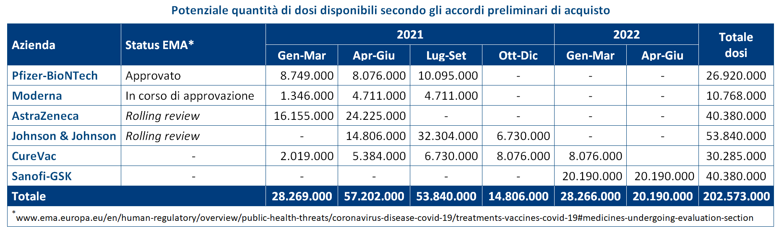
Variante UK di SARS-CoV-2. Isolata già ai primi di ottobre, è stata resa ufficialmente nota solo il 14 dicembre. Il 18 dicembre il New and Emerging Respiratory Virus Threats Advisory Group (NERVTAG) – comitato di esperti che supporta il Governo britannico – ha pubblicato un documento dove si afferma che “esistono moderate evidenze di una sostanziale maggior trasmissibilità rispetto ad altre varianti”. Tuttavia, come ribadito anche dall’European Centre for Disease Prevention and Control (ECDC) e dal report governativo Investigation of novel SARS-COV-2 variant oggi sulla base delle evidenze disponibili non è possibile trarre conclusioni definitive su:
- meccanismi che determinano la probabile maggior trasmissibilità della variante;
- conseguenze sulla severità della malattia: nessun dato su decorso clinico peggiore, mortalità più elevata o maggior vulnerabilità di particolari gruppi di popolazione;
- resistenza alla risposta anticorpale e relativo impatto sulla possibilità di reinfezione e/o sulla riduzione di efficacia dei vaccini: su questo Pfizer-BionTech e Moderna hanno annunciato una valutazione che richiederà circa 2 settimane e, in caso di mancata efficacia dell’attuale vaccino sulla variante UK, prevedono di sintetizzare un nuovo vaccino in 6 settimane.
«Considerato che le risposte a questi interrogativi non arriveranno tutte in tempi brevi – conclude Cartabellotta – occorre rivalutare complessivamente il piano di gestione pandemica, rafforzando ulteriormente le misure di contenimento dell’epidemia, incluso il tracciamento dei casi positivi alla nuova variante». Infatti, la World Health Organization e l’ECDC raccomandano di potenziare gli sforzi per controllare e prevenire la diffusione del virus sia con l’intensificazione delle attività di testing & tracing e di sequenziamento virale, sia continuando a sensibilizzare la popolazione sull’importanza delle misure di distanziamento sociale e sull’uso delle mascherine. Anche perché, come ribadito ieri dall’AIFA, la vaccinazione individuale non potrà conferire alcuna “patente di libertà”».
IL PROSSIMO MONITORAGGIO GIMBE SARÀ PUBBLICATO VENERDÌ 8 GENNAIO 2021
Il monitoraggio GIMBE dell'epidemia di COVID-19 è disponibile a: https://coronavirus.gimbe.org
CONTATTI
Fondazione GIMBE
Via Amendola 2 - 40121 Bologna
Tel. 051 5883920 - Fax 051 4075774
E-mail: ufficio.stampa@gimbe.org

Figura 1
Trend settimanale dei nuovi casi e del rapporto positivi/casi testati
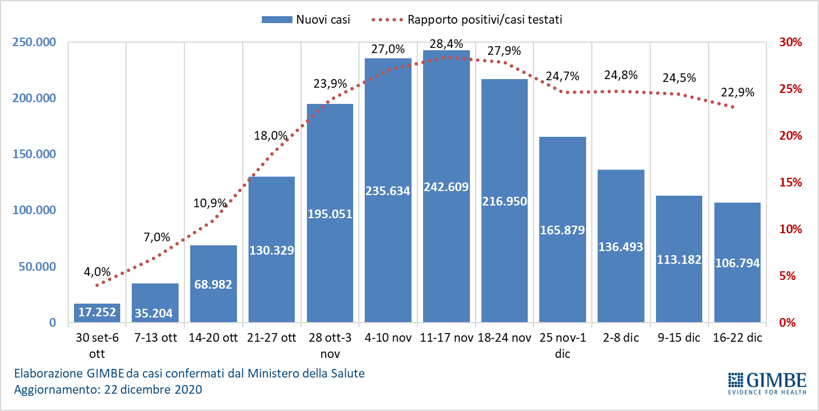

Figura 2
Trend settimanale di casi attualmente positivi, ricoveri con sintomi, terapie intensive e deceduti
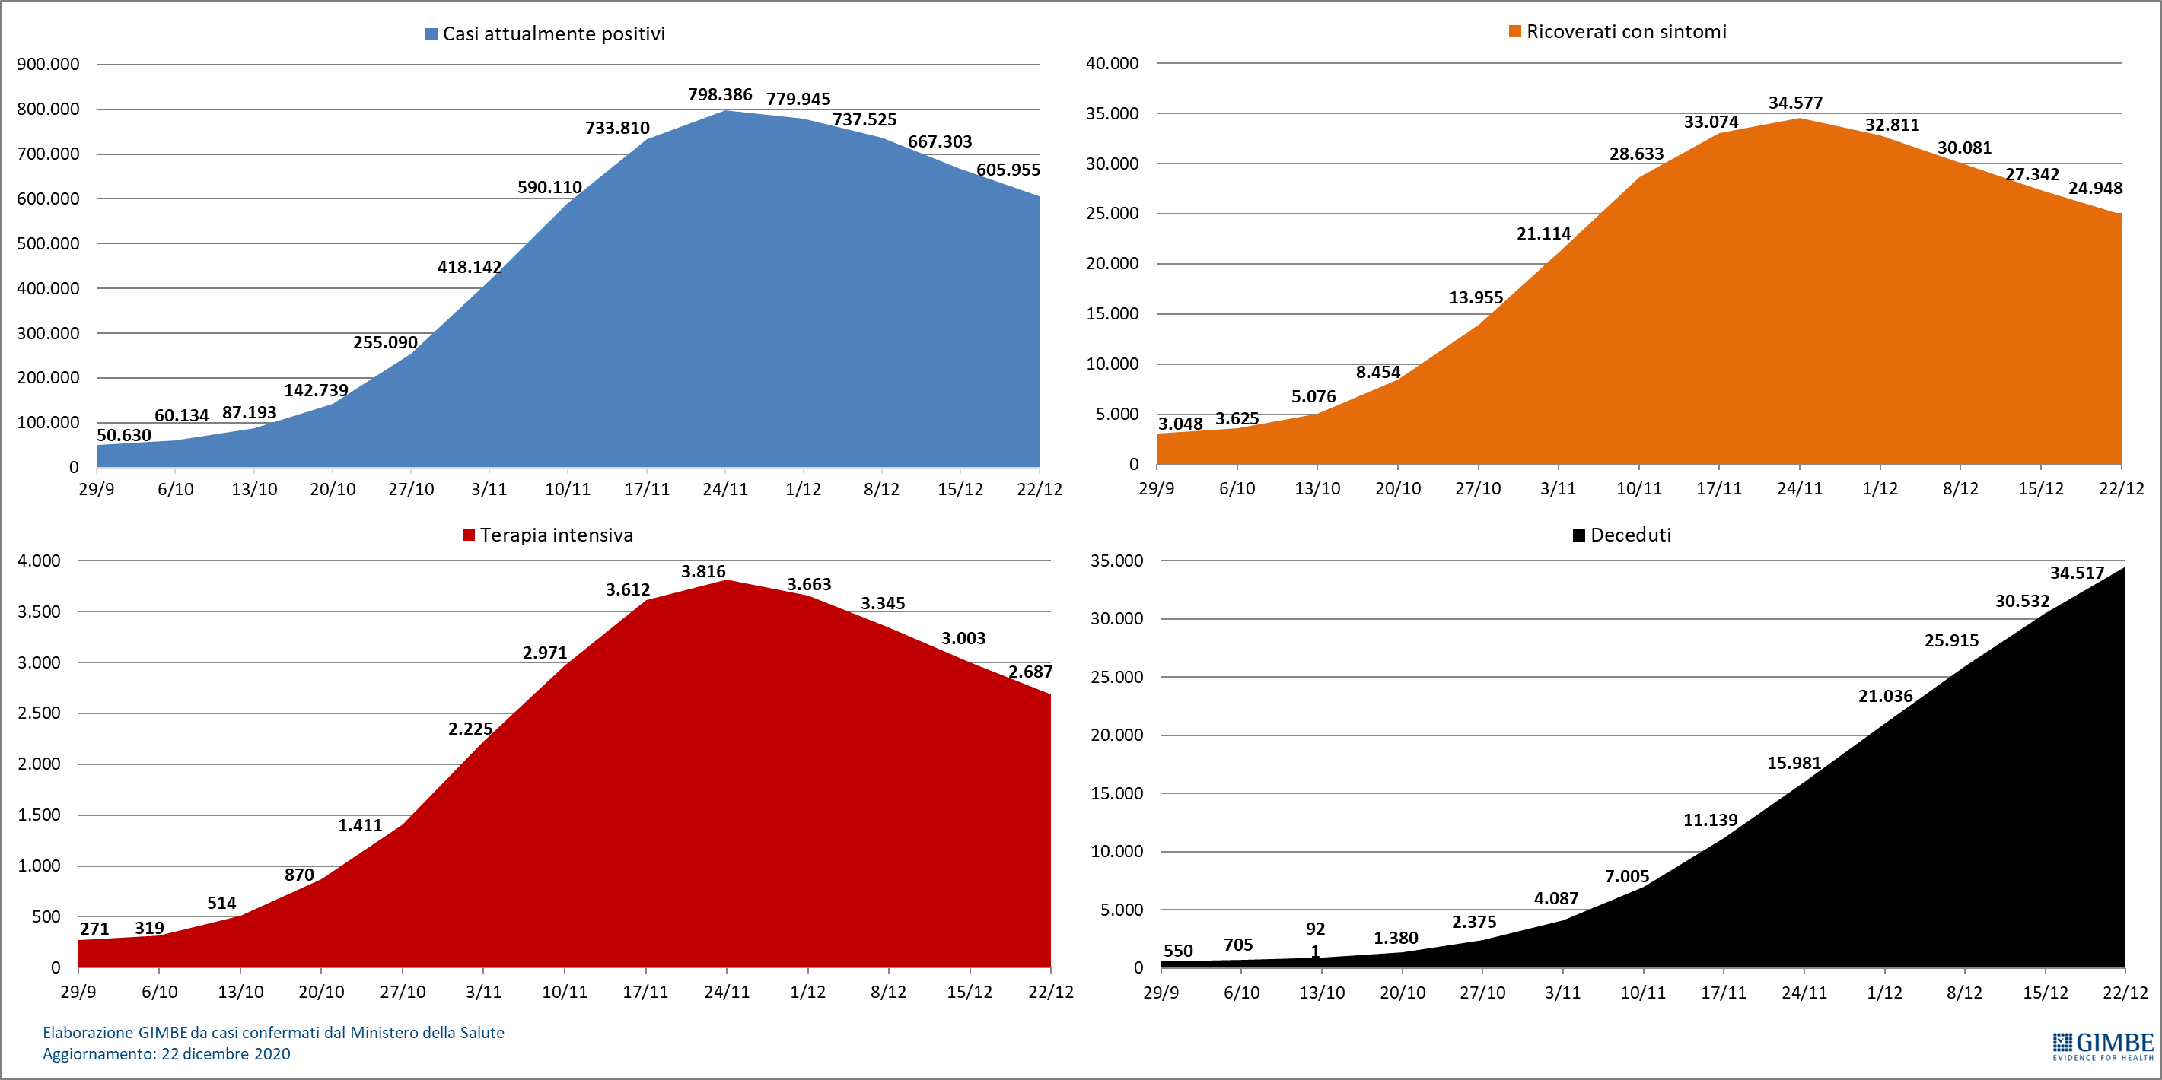
Tabella. Indicatori regionali settimana 16-22 dicembre
Regione | Casi attualmente positivi per  100.000 abitanti | Incremento  % casi | Casi testati  per 100.000 abitanti | Rapporto positivi/casi testati | Posti letto in area medica occupati da pazienti COVID−19 | Posti letto in terapia intensiva occupati da  pazienti COVID−19
Abruzzo | 934 | 3,8% | 565 | 16,8% | 36% | 22%
Basilicata | 1.054 | 6,0% | 776 | 13,1% | 22% | 9%
Calabria | 435 | 6,7% | 831 | 8,4% | 31% | 15%
Campania | 1.401 | 3,6% | 1.037 | 10,6% | 34% | 19%
Emilia Romagna | 1.340 | 7,3% | 717 | 33,7% | 52% | 28%
Friuli Venezia Giulia | 1.088 | 11,3% | 1.102 | 34,8% | 47% | 33%
Lazio | 1.292 | 6,6% | 800 | 19,9% | 42% | 31%
Liguria | 417 | 3,4% | 488 | 25,4% | 43% | 30%
Lombardia | 608 | 3,5% | 676 | 22,7% | 32% | 42%
Marche | 623 | 7,4% | 1.367 | 12,4% | 36% | 29%
Molise | 816 | 6,7% | 1.521 | 8,3% | 25% | 24%
Piemonte | 847 | 1,8% | 537 | 14,3% | 57% | 36%
Prov. Aut. Bolzano | 1.761 | 4,9% | 577 | 43,3% | 35% | 30%
Prov. Aut. Trento | 370 | 7,7% | 530 | 50,4% | 60% | 54%
Puglia | 1.323 | 10,2% | 632 | 29,9% | 41% | 37%
Sardegna | 968 | 8,0% | 1.468 | 8,8% | 32% | 27%
Sicilia | 670 | 7,4% | 705 | 16,7% | 26% | 22%
Toscana | 317 | 3,0% | 661 | 13,9% | 19% | 30%
Umbria | 423 | 3,7% | 763 | 14,5% | 31% | 34%
Valle D'Aosta | 363 | 2,4% | 800 | 16,7% | 51% | 15%
Veneto | 2.091 | 13,1% | 764 | 68,8% | 45% | 35%
ITALIA | 1.004 | 5,7% | 771 | 22,9% | 38% | 31%
Nota: nelle prime 4 colonne rosso e verde indicano rispettivamente una performance regionale in peggioramento, o in miglioramento, rispetto alla settimana precedente;
nelle ultime 2 colonne rosso e verde indicano il superamento, o meno, della soglia di saturazione del 40% per l’area medica e del 30% per le terapie intensive (dati Agenas).

